**Como criar títulos em HTML?**

Títulos em HTML são conhecidos como headings (que, traduzindo do Inglês, significa título mesmo). Os títulos possuem **SEIS NÍVEIS** de hierarquia, e esses níveis servem para organizar nosso conteúdo. Para isso, usamos as tags <h1>, <h2>, <h3>, <h4>, <h5>, e <h6> para demarcar nossos títulos.

**Mas cuidado! Tamanho não é documento!**

Tem muita gente por aí que acha que <h1> significa “texto com fonte grande” e <h6> significa “texto com fonte pequena”. Isso não tem fundamento algum! Por favor, se alguém te disse isso algum dia, essa pessoa estava completamente equivocada.

Um <h1> significa que esse é um assunto principal e é sobre ele que vamos escrever.

Já o <h2> significa que esse é um sub-assunto do <h1> que está imediatamente acima dele. O <h3> significa que esse é um sub-assunto do <h2> que está acima dele. E assim sucessivamente até o <h6>.

**Note que esse é um sub-assunto de “como criar títulos…”. É claro que o nosso H3 tem letra menor que nosso H2, mas não se trata de tamanho. É questão de hierarquia!**

**Obs:** Pode usar quantos H1 quiser, o importante é dar significado ao seu H1. Ele é um tema principal, e se a sua página tem vários temas principais, use vários H1 sem medo.

**COMECE A PRESTAR ATENÇÃO NISSO:** Algumas matérias em jornais e revistas simplesmente não separam o conteúdo em subtítulos. Geralmente isso gera textos longos e cansativos. Separar seu texto em assuntos secundários prendem bastante o leitor.

**Então tente manter o seu site organizado e fácil de entender e não deixe uma leitura cansativa.**

**Lorem Ipsum**

A expressão Lorem ipsum em design gráfico e editoração é um texto padrão em latim utilizado na produção gráfica para preencher os espaços de texto em publicações para testar e ajustar aspectos visuais antes de utilizar conteúdo real.

**Hierarquia da tag <h>**

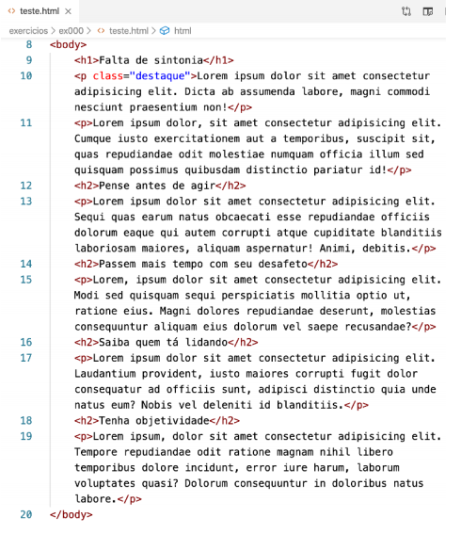

**Outro exemplo de Hierarquia**